LF07 Tobias Hinz & Eyüp Kadeh 19.03.2025

Wiederholung Bekannter Aufgaben

Blinkende LED
Aufbau:
- GND zu GND
- 5V zu 5V
- G26 liest Wert 1 oder 0
- G33 schaltet LED an oder aus
- Wir benutzen ebenfalls einen Widerstand

Code:
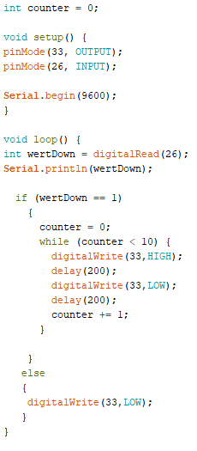

Messung am Photowiderstand
Aufbau:
- GND zu GND
- 5V zu 5V
- Pin26 liest den Wert aus
- Wir benutzen einen Widerstand

Code:
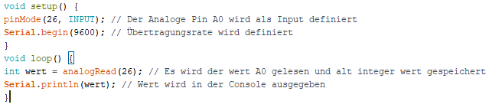

Temperatursensor auslesen
Aufbau:
- GND zu GND (Ende)
- 5V zu 5V (Start)
- Pin 26 liest die Werte aus (Mitte)

Code:
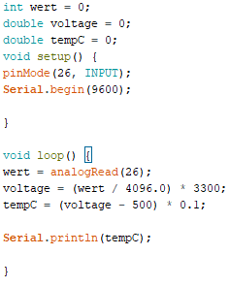

Aufgabe am I2C Display
Aufbau:
- GND zu GND
- 5V zu VCC und Power
- SDA zu GPIO 21
- SLC zu GPIO 22

Code:
